МИНЕСТЕРСТВО ЦИФРОВОГО РАЗВИТИЯ, СВЯЗИ И МАССОВЫХ КОММУНИКАЦИЙ РОССИЙСКОЙ ФЕДЕРАЦИИ

Ордена Трудового Красного Знамени федеральное государственное бюджетное учреждение высшего образования

**«Московский технический университет связи и информатики»**

Лабораторная работа №1

**Работа с структурами данных, циклами и условными операторами в Python**

**по дисциплине**

**«Введение в информационные технологии»**

Выполнил: студент гр. БВТ2403

Лашков Ю.Е.

Проверил:

Москва, 2024 г.

**Цель работы**: Освоить работу со структурами данных, циклами и условными операторами в языке программирования Python.

**Оборудование:** Компьютер с установленным программным обеспечением Python.

**Введение:** В ходе лабораторной работы №1 мы познакомимся с основными концепциями языка программирования Python, такими как структуры данных, циклы и условные операторы. Понимание этих основополагающих элементов программирования является ключевым для дальнейшего освоения более сложных тем и разработок.

**Методы и технологии:** В рамках разработки использовались такие функции, как:

- input(): для ввода информации от пользователя.

- int(): для преобразования строковых данных в целочисленные значения.

- print(): для отображения результатов на экране.

Такие конструкции, как:

- if, else: для условного выполнения кода в зависимости от истинности или ложности условия.

- while: для создания цикла, который будет повторяться до тех пор, пока не будет выполнено определенное условие.

**Практика:**

***Задача №1*** *(вывод последовательности чисел):*

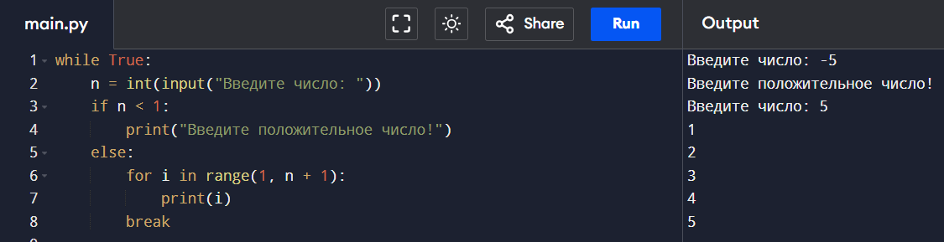

Программа работает в бесконечном цикле, постоянно запрашивая у пользователя ввод числа. Если введенное число не положительное, программа выводит сообщение с просьбой ввести положительное число и снова просит пользователя ввести число. Если введенное число положительное, программа выводит все числа от 1 до введенного числа, а затем завершает свою работу.

***Задача №2*** *(определение большего числа):*

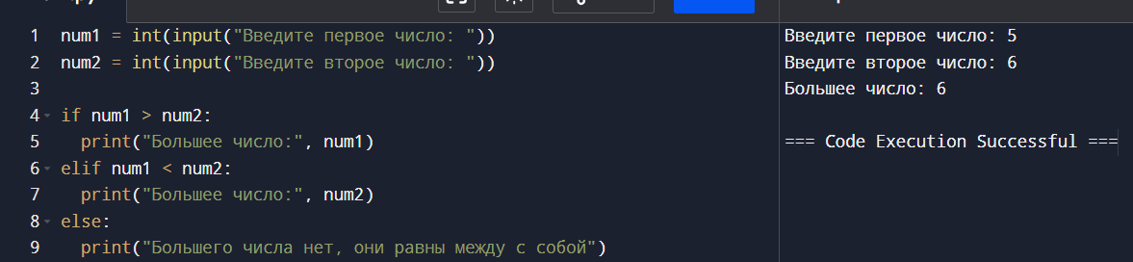

Программа запрашивает у пользователя ввод двух чисел. Затем она сравнивает эти два числа: Если первое число больше второго, то программа выводит сообщение "Большее число:", а затем значение первого числа.

Если первое число не больше второго, то программа выводит сообщение "Большее число:", а затем значение второго числа. Также программа предусматривает ситуацию, когда оба числа равны.

**Заключение:**

В ходе лабораторной работы мы освоили основы программирования на Python, включая структуры данных, циклы и условные операторы. Практические задачи способствовали применению теоретических знаний: обработка пользовательского ввода, проверка условий и работа с циклами. Это закладывает основу для более сложных разработок в будущем, позволяя эффективно решать задачи и автоматизировать процессы с использованием базовых логических конструкций и функций.